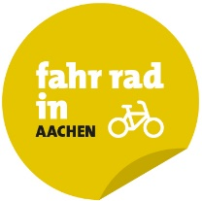

Liebe Kinder,

liebes Lousberg-Team,

gemeinsam mit unseren Familien haben wir beim Stadtradeln tolle

8.911 km

erradelt und damit ganz viel zum guten Klima beigetragen.

Dabei haben wir den 2.Platz

aller Schulen in Aachen geschafft.

Ein Bild, das Zeichnung, Entwurf, Darstellung, Cartoon enthält.
